ТРЕБОВАНИЯ
К ОРИГИНАЛ-МАКЕТАМ ПЛАСТИКОВЫХ КАРТ

- Оригинал-макеты (далее - макеты) пластиковых карт должны быть выполнены в программе векторной графики (Corel DRAW X4 и выше (расширение cdr), Adobe Illustrator CS4 и выше (расширение ai), Adobe Acrobat (расширение pdf, не растрированные). Макеты сделаны под использования в системе Windows.

2. Макеты лицевой и оборотной сторон карты должны представлять собой два файла (на каждую сторону - свой файл), сделанные в графическом пакете в котором верстались (для векторных макетов). Также должны присутствовать, помимо рабочих файлов макетов, картинки (preview) макетов в виде небольших легких файлов в формате ipg, tif, с указанием места и вида внешней персонализации карты (если такая имеется). Линейный размер макета - 57х90 мм.

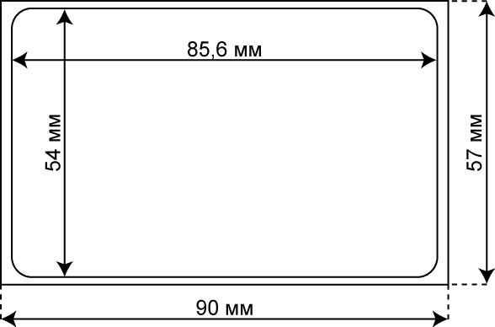

Следует учитывать, что все элементы дизайна, присутствующие на карте, должны помещаться внутри области размером 85.6х54.0 мм (собственно размер пластиковой карты), расположенной по центру линейного макета (57х90 мм).

3. Все векторные элементы, присутствующие в макете, в том числе текст, желательно оставлять векторными, с целью снижения объёма файла и внесения в макет различных корректировок (по необходимости). Использованные в макете шрифты следует перевести в «кривые», либо переписать на «носитель» вместе с макетом.

* Следует избегать использования в макете различных рамок, прямых линий и прочих объектов, расположенных по периметру карты близко к краю (примерно 3-4 мм от линии вырубки (линия на рисунке внутри с скругленными краями), так как вырубка происходит с некоторой погрешностью. И хотя значение погрешности не высокое, но при близко расположенных к краю карты объектах, это может быть заметно.

4. Растровые объекты макета должны иметь формат TIFF (цветовая модель - CMYK) и разрешение 300 DPI. Использованные в макете растровые файлы необходимо передать на «носителе» вместе с самим макетом.
Если передаются фотографии для персонализации карт, то по формату файлов с фотографиями надо договариваться отдельно.
Персонализация может происходит вместе с печатью всего макета (обычно это цифра) и после отпечатки на офсете макета (по заготовкам ). Для печати фотографий необходимо выделить поле белого цвета (обычно прямоугольник). По фону печать фотографий невозможна, так как краски прозрачны (в этом случае на лице и одежде будут элементы фона). Вырезать каждую фотографию для впечатывания в фон невозможно, так как силуэт во всех фотографиях разный, а под печать фотографии требуется белое поле.

5. При использовании в макете плашечных цветов (Pantone) необходима информация об этом и в файле и дополнительно - при передаче «носителя» с макетом.
* Следует пользоваться каталогом Pantone COLOR FORMULA GUIDE/solid coated.

6. При использовании в макете черного и белого цветов необходимо выставлять следующие параметры:
- черный цвет (С-0, М-0, Y-0, K -100);
- белый цвет (С-0, М-0, Y-0, K–0).
Минимальная пропечатка цвета от 7 %

7. При размещение штрих-кодов и QR кодов надо учитывать, что устойчивое считывание возможно только на белом фоне или на фоне очень светлом, то есть под штрих-код в макете должно быть выделено белое поле. Также надо учитывать, что штрих-код или QR code на этом белом фоне должны быть расположены на расстоянии 1-1,5 мм от края белого поля.

8. Подача информации (формат, тип файлов) для персонализации штрих-кодов, номеров, электронной персонализации оговаривается отдельно. Обычно, это Эксель файлы, текстовые файлы или указание диапазона номеров.

9. При необходимости размещения QR-кода на карте для перехода на страницу пополнения счета. QR-код должен быть напечатан черным цветом на белом фоне, поля должны быть белыми. Минимальный размер не менее 49х49 px (примерно 13х13 мм), свободное поле не менее 8px (примерно 2 мм). Максимальный не более 114х114px (примерно 30х30 мм), свободное поле не менее 8px (примерно 2 мм).
На макете необходимо отобразить просто пример любого QR-кода, потому что ссылку, которая будет передана на производство формирует Лайм.

10. Предусмотреть место для размещения номера карты. Номер формируется в виде внутреннего UID карты, 8 цифр в 16-м формате, прямой порядок считывания. Пример, 1A2B3C4D

11. Информационно. Материал карты: белый пластик со встроенным чипом ISSI 4439 (аналог Mifare 1K)

